Prvi Referat

Vrste pogrešaka pri mjerenju, određivanje srednjeg vremena trajanja pada loptice, određivanje maksimalne apsolutne i relativne pogreške, određivanje srednje brzine

Filip Grubeša, 1. f 2022. godine u XV. gimnaziji

Sadržaj:

1. Teorijski uvod
2. Materijali i metode
3. Mjerenja
4. Analiza
5. Zaključak
6. Literatura

1. Pogreška je u generalnom bilo koja vrsta netočno učinjenog koraka tijekom procesa dobivanja u tom slučaju netočnog odgovora. Što se tiče pogrešaka mjerenja, one se dijele na tri:

1. Gruba pogreška

* Nastaje neispravnošću mjernog instrumenta ili nepažnjom pri očitavanju podataka mjerenja
* Mogu se i moraju ukloniti/spriječiti
* Primjeri: 0,56 h umjesto 0,56 s – pogrešno ispisivanje/iščitavanje mjerne jedinice

U = 3200 V umjesto 3,2 V - pogrešno ispisivanje/iščitavanje numeričke vrijednosti

* Moguća posljedica:

- „Kolika je jakost struje u ovom tijelu?“

- „Mala je, ne brini se.“ (zapravo je jako velika, osoba je krivo iščitala)

- „U redu. Ustupit ću u kontakt s tijelom.“ *poginuo od strujnog udara*

1. Sustavna/sistematska pogreška
   * Nastaje neispravnošću mjernih instrumenata, pogrešnog izbora metode mjerenja, pogrešno provođenog mjerenja i slično
   * Mogu se (i moraju) ukloniti/spriječiti
   * Primjer:

Pogrešno kalibriranje dinamometra za 4 N

75 N i 34 N umjesto 71 N i 30 N

Pogrešno baždarena vaga

Neopterećena prikazuje iznos -100 g, kada na nju stavimo 50 grama čokolade, vaga prikazuje -50 g umjesto 50 g

1. Slučajna pogreška

* Nastaje zbog nesavršenosti opažatelja, mjernog instrumenta i okoline
* Ne mogu se potpuno izbjeći
* Primjer:

Dvije osobe mjere visinu nekog čovjeka X

Prva osoba dobije 1,820 m

Dok je druga osoba mjerila, čovjek X se uspravio više nego dok je prva osoba mjerila, druga osoba tada dobije 1,825 m

2. Naš zadatak je izračunati srednje vrijeme trajanja pada loptice, maksimalne apsolutne i relativne pogreške pri mjerenju te brzinu pada loptice. Za to su nam potrebne dvije fizikalne veličine: visina (h) i vrijeme (t).

Visinu smo dobili mjerenjem početne točke (xpoč) i konačne točke (xkon), odnosno točke s koje pad loptice počinje i točke s koje pad loptice završava, te je jednak putu (s). Za to smo koristili metar.

Vrijeme smo dobili mjerenjem vremena od početka pada loptice do kraja pada loptice, počevši od 0,00 sekundi. Za to smo koristili štopericu.

skice pokusa mjerenja visine i vremena

1.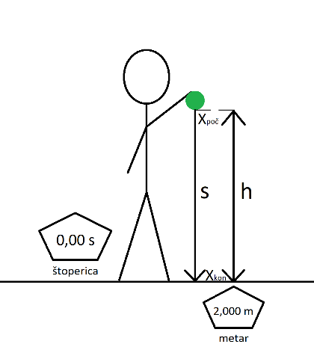2.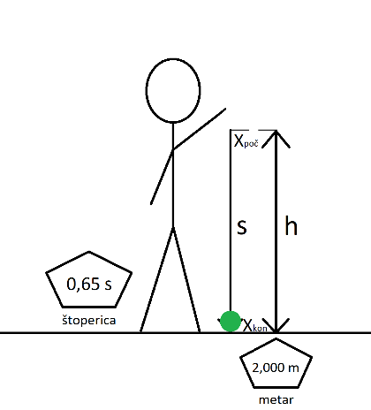

Postupak mjerenja:

1. Odrediti visinu s koje će loptica padati. Za to nam je služio ormar jer je imao dobru visinu i lako su se mogle odrediti početna i konačna točka.
2. Izmjeriti duljinu ormara.
3. Prva osoba drži lopticu na početnoj točci, a druga drži štopericu.
4. Prva osoba pusti lopticu da pada, te u isto vrijeme druga osoba uključuje štopericu.
5. Čim loptica padne na tlo (konačnu točku), druga osoba zaustavlja štopericu.

Kako bi prosječno vrijeme trajanja pada loptice bilo što točnije, 3., 4. i 5. korak smo napravili 10 puta.

3. Tablica mjerenja vremena trajanja pada loptice s 200,0 cm.

|  |  |  |  |  |  |  |  |  |  |  |
| --- | --- | --- | --- | --- | --- | --- | --- | --- | --- | --- |
| n | 1 | 2 | 3 | 4 | 5 | 6 | 7 | 8 | 9 | 10 |
| t/s | 0,58 | 0,65 | 0,56 | 0,68 | 0,7 | 0,6 | 0,68 | 0,7 | 0,62 | 0,69 |

n – redni broj mjerenja

t/s – vrijeme trajanja u mjernoj jedinici sekunde

4. Analiza

U ovome grafu možemo vidjeti kako nismo u svakom mjerenju dobili iste rezultate. Ove greške mjerenja spadaju u slučajne.

Nakon svih 10 mjerenja trajanja pada loptice, možemo izračunati i srednje vrijeme trajanja pada loptice.

$$\overline{t}=\frac{\sum_{i=1}^{n}{t_{i}}}{n}=\frac{0,58 s+0,65 s + … + 0,62 s+0,69 s}{10}=0,646 s=0,65 s$$

Formula za prosječno vrijeme trajanja pada loptice Uklanja se

Ovim računom saznali smo da je prosječno vrijeme trajanja pada loptice 0,65 sekundi. Sada, kako bismo dobili potpuni rezultat, moramo izračunati i maksimalno odstupanje.

Maksimalna apsolutna pogreška: Uvijek se zaokružuje na prvu značajnu znamenku

$${Δt}_{max}=\left|t_{n}-\overline{t}\right|=\left|0,56 s-0,65 s\right|=0,09 s$$

Maksimalna relativna pogreška: Uvijek se zaokružuje na prve dvije značajne znamenke

$$R=\frac{{Δt}_{max}}{\overline{t}}×100\%=\frac{0,09 s}{0,65 s}×100\%=13,84\%=14\%$$

Sada kako imamo obje važne vrijednosti (srednje vrijeme trajanja pada loptice i maksimalnu apsolutnu pogrešku) možemo napisati rezultat. On se piše u obliku „ $t=\left(\overline{t}±{Δt}_{max}\right) mjerna jedinica$“.

$$t=0,65±0,09 s$$

S obzirom da imamo i visinu pada loptice, možemo izračunati i srednju brzinu pada loptice.

$$\overline{v}=\frac{s}{t}=\frac{200,0 cm}{0,65 s}=307,6923\frac{cm}{s}=307,7 cm/s$$

Uklanja se

5. Kroz cilj da dobijem srednje vrijeme trajanja pada loptice, maksimalne apsolutne i relativne pogreške te brzinu pada loptice, moji rezultati su sljedeći:

* Srednje vrijeme trajanja pada loptice: 0,65 sekundi
* Maksimalna apsolutna pogreška: 0,09 sekundi
* Maksimalna relativna pogreška: 14%
* Brzina pada loptice: 307,7 centimetara u sekundi.

Sve sam te rezultate dobio zahvaljujući dobivenim numeričkim vrijednostima visine i vremena te formulama.

Po maksimalnoj relativnoj pogrešci od 14%, mogu reći kako nisam previše griješio u mjerenjima, no vjerujem kako su sva mjerenja ipak mogla biti sličnija srednjoj vrijednosti.

Uspoređujući tuđe rezultate s mojima, gotovo su svi jednaki u numeričkim vrijednostima pogrešaka mjerenja iako se razlikuju u srednjem vremenu i srednjoj brzini.

Kada ne bih znao o kojoj se loptici radi, rekao bih da je drvena. Nikako ne bih mislio da je izrađena od materijala prevelike ni premale gustoće, poput metala ili plastike, gledajući brzinu pada.

Kroz pisanje/čitanje ovog referata naučili smo:

* Sve tri vrste grešaka pri mjerenju
* Pravilno mjeriti, iskazivati i iščitavati podatke
* Pravilno koristiti formule aritmetičke sredine, maksimalnih pogrešaka te brzine

6. Literatura

* Edutorij, Fizika 1, „1,1 Eksperiment i mjerenja“

<https://edutorij.e-skole.hr/share/proxy/alfresco-noauth/edutorij/api/proxy-guest/8b109d99-b37e-4aa4-821c-ab1d3c48e3d6/html/24056_Eksperiment_i_mjerenja.html>

* Branimir Bertoša, Prirodoslovno-matematički fakultet Sveučilišta u Zagrebu, „Matematičke metode u kemiji 2“

<https://www.pmf.unizg.hr/_download/repository/PREDAVANJE1.pdf>